МИНИСТЕРСТВО НАУКИ И ВЫСШЕГО ОБРАЗОВАНИЯ РОССИЙСКОЙ ФЕДЕРАЦИИ

Федеральное государственное бюджетное образовательное учреждение

высшего образования

**«КУБАНСКИЙ ГОСУДАРСТВЕННЫЙ УНИВЕРСИТЕТ»**

**(ФГБОУ ВО «КубГУ)**

**Институт географии, геологии, туризма и сервиса**

**Кафедра физической географии**

**КУРСОВАЯ РАБОТА**

**ДИНАМИКА ОПОЛЗНЕВЫХ ПРОЦЕССОВ НА ТЕРРИТОРИИ МО Г. ГОРЯЧИЙ КЛЮЧ**

Работу выполнил_______________________________________ С.Ю. Басович

(подпись)

Направление подготовки 05.04.02 География курс 1 .

(код, наименование)

Направленность (профиль) Физическая география и ландшафтоведение

Научный руководитель

Канд. геогр. наук, доцент_____________________________Ю.О. Антипцева

(подпись, дата)

Нормоконтролер

Канд. геогр. наук, доцент __________________________________З.А. Бекух

(подпись, дата)

Краснодар

2020

СОДЕРЖАНИЕ

Введение 3

1 Физико-географическая характеристика МО г. Горячий Ключ 5

1.1 Геология и гидрогеология 5

1.2 Рельеф 8

1.3 Климат 9

1.4 Земельные ресурсы и почвенный покров 16

1.5 Гидрология и гидрография 11

1.6 Ландшафт 17

2 Характеристика оползневых процессов 19

3 Динамика оползневых процессов на территории МО Г. Горячий Ключ 23

Заключение 27

Список использованных источников 28

# ВВЕДЕНИЕ

Краснодарский край является уникальным регионом по своеобразию географического положения. Близость Черного и Азовского морей, мягкий умеренный климат, разнообразие ландшафтов, растительности и животного мира, а также наличие развитой инфраструктуры и транспортной сети, определяет роль края как крупнейшего курортного и туристического региона Российской Федерации. Огромный рекреационный потенциал привлекает в места, подверженные оползневой опасности, большое количество инвесторов и отдыхающих. В последние десятилетия исследуемая территория интенсивно осваивается. Осуществляется строительство и расширение населенных пунктов, автомобильных и железных дорог, трубопроводов, объектов промышленности, санаториев и гостиниц. Часть этих объектов проходит или находится в горных или высокогорных участках, что в свою очередь требует уделять повышенное внимание условиям образования оползней. Внезапность проявления, непредсказуемость, тесная связь с другими геологическими процессами и явлениями делает оползни серьезной, иногда неразрешимой, проблемой при строительстве, требующей разработки противооползневых мероприятий. Анализ распространения и развития современных оползневых процессов на данной территории позволит решить многие практические, хозяйственные задачи, предотвратить нежелательные последствия, вызванные катастрофическим преобразованием первичного рельефа, и применить полученные результаты для более рационального использования территории и уменьшения возможного риска и ущерба от оползней.

Объектом исследования в данной курсовой работе являются оползневые процессы МО города-курорта Горячий Ключ, а предметом – их динамика.

Цель работы – дать характеристику и проследить динамику оползневых процессов на территории МО города-курорта Горячий Ключ. Для достижения поставленной цели необходимо решить следующие задачи:

1. описать факторы, влияющие на развитие и распространение оползней на исследуемой территории;

2. охарактеризовать распространение оползней на исследуемой территории;

3. выделить типы оползней, распространенных на территории МО города-курорта Горячий Ключ;

4. произвести анализ активности оползневых проявлений;

5. выделить территории с различным риском возникновения оползней.

При выполнении исследования используются такие методы, как картографический, дистанционный, а также методы описания и анализа.

# 1 Физико-географическая характеристика МО г. Горячий Ключ

## 1.1 Геология и гидрогеология

Геологической особенностью территории проведения КЭО является его положение на стыке двух тектонических районов: горного сооружения Большого Кавказа и зоны Передового прогиба. Первый представляет собой северо-западное крыло мегантиклинория Большого Кавказа с его многочисленными дизъюнктивными нарушениями и сложной складчатостью. Второй характеризуется спокойным моноклинальным погружением пластов в северо-восточном направлении к оси Западно-Кубанского прогиба под углом 5-7°. Территория расположена в пределах низкогорной и среднегорной части Западного Кавказа, отличающейся сложным геологическим строением и большим разнообразием состава слагающих пород, которые в возрастном отношении образуют стратиграфический диапазон от нижнего мела до современных отложений включительно (Губкина, 1991; Резников, Андреев и др., 1979; Сереженко, 1967). В геологическом строении района принимают участие отложения от юрского возраста до четвертичного. Литолого-фациальный характер разрезов мезо-кайнозойских отложений и их распространение контролируется структурно-формационными зонами: Гойтхского антиклинория, Абино-Гукайского синклинория и Западно-Кубанским прогибом. Описание геолого-гидрогеологических условий района приводится по результатам геологической съемки и геологического до изучения района масштаба 1: 50 000.

Юрская система (J)

Наиболее древними в пределах рассматриваемой территории являются отложения юрской системы, которые выходят на дневную поверхность к югу и юго-западу от курорта и представлены верхним и среднем отделами общей мощностью 1300-1400 м. Непосредственно на территории курорта они залегают на глубинах порядка 3000 м. Меловая система (К)

Меловые отложения, образуя наиболее высокие горные хребты, представлены нижним и верхним отделами и распространены в западной и юго-западной частях описываемого района. Общая мощность отложений 3500-4000 м.

Палеогеновая система (Р)

Терригенно-карбонатные флишоидные отложения палеогена широко развиты в северо-восточной части территории на размытой поверхности верхнемеловых образований и представлены всеми тремя отделами: палеоценовым, эоценовым и олигоценовым. Общая мощность отложений колеблется в пределах от 1000 до 2500 м. Отличительной особенностью палеогеновых отложений является их региональная нефтеносность и газоносность.

Неогеновая система (N)

Неогеновые отложения, представленные миоценом и плиоценом, широко распространены на северо-востоке территории и характеризуются значительной фациальной изменчивостью, выражающейся в смене литологического состава пород от карбонатнотерригенных к песчано-глинистым по мере их погружения. Мощность образований возрастает в 2-4 раза по мере погружения пластов в северо-восточном направлении и достигает 2000 м.

Четвертичные отложения (Q)

Образования четвертичной системы подразделяются на современные, средне- и верхнечетвертичные. Генетически они относятся к континентальным отложениям. Среднечетвертичные отложения (QII) имеют ограниченное развитие на небольших субгоризонтальных площадках на склонах долин рек Псекупс, Кобза, Хатыпс и др. Отложения представлены валунами и гальками песчаников, сидеритов, реже известняков переменной мощности. Общая мощность четвертичных отложений достигает 75 м.

Гидрогеологические условия рассматриваемой территории определяются ее положением на стыке юго-западного борта Азово-Кубанского артезианского бассейна и гидрогеологической горно-складчатой областью северо-западной части мегантиклинория Большого Кавказа с его многочисленными дизъюнктивными нарушениями. Сложность гидрогеологических условий территории заключается в том, что здесь трещинные водоносные системы мезозойских отложений горно-складчатой области погружаются на северо-восток и перекрываются водоносными комплексами кайнозойских отложений артезианского бассейна, характеризующегося широким развитием межпластовых водоносных горизонтов и комплексов. По структурно-тектоническим особенностям, условиям формирования и залегания подземных вод в районе можно выделить: Гойтхский артезианский бассейн, сложенный дислоцированными отложениями юрского и, частично, мелового возрастов, АбиноГунайский адартезианский бассейн, сложенный породами мелового и палеогенового возрастов и Азово-Кубанский артезианский бассейн, сложенный толщей пологозалегающих отложений плиоцена и неогена.

В пределах описываемой территории водоносны четвертичные, неогеновые, палеогеновые, меловые и юрские отложения. Глинистые образования олигоцена (майкопская толща) и эоцена (белоглинская, кумская, хадыженская, калужская и кутаисская свиты) составляют толщу водоупорных пород. По приуроченности к отдельным литолого-стратиграфическим образованиям, условиям формирования, залегания, циркуляции, режима и химического состава можно выделить три типа подземных вод: а) пресные и слабоминерализованные воды четвертичных отложений со свободной поверхностью; б) пресные напорные воды отложений плиоцена, приуроченные к пластам и прослоям песков в толще глинистых отложений; в) пресные и минеральные пластовые, пластово-трещинные и трещинные напорные воды отложений миоцена, палеоцена, мела и юры.

К первому типу подземных вод относятся водоносный горизонт современных аллювиальных отложений и воды спорадического распространения террас средне- верхнечетвертичного возраста и делювиальных, пролювиальных современных отложений [5].

Ко второму типу подземных вод относятся водоносные комплексы и горизонты нерасчлененных средне-верхнеплиоценовых, киммерийских и понтических отложений, развитых на северо-северо-востоке территории.

К третьему типу подземных вод района отнесены пластовые воды, приуроченные к прослоям песков, мергелей, известняков и песчаников в толще глин миоцена, среди которых выделены комплексы мэотических, сарматских и тортонских отложений, а также трещинные воды песчаников, конгломератов, мергелей, известняков и алевролитов среди глинистых образований палеогена, мела и юры.

## 1.2 Рельеф

Территория проведения КЭО относится к Западному Предкавказью, к геоморфоло гической провинции Большой Кавказ, которая в свою очередь включает геоморфологиче скую область Высокие и средние горы на складчатых структура (Атлас Краснодарский край и Республика Адыгея, 1996 г.) [5]. Территория характеризуется наличием двух типов рельефа: среднегорный эрозийно-тектонический в области развития неогеновых антиклинальных и брахиантиклинальных структур и высокогорный ледниково-эрозионно-тектонический рельеф на раннемезозойских симметрично-складчатых структурах. В пределах рассматриваемой территории выделяются 2 зоны рельефа: низкогорный и среднегорный. С востока на запад низкогорье (абс. высоты до 500 м) сменяется низким плато, холмогорьем и расчлененной денудационной равниной. Пояс предгорий и низких гор отличается широкими долинами, плоскими междуречными пространствами, пологими и покатыми склонами. Одним из наиболее крупных элементов рельефа является хребет Котх, у северного склона которого располагается территория курорта. Хребет протягивается с юго-востока на северо-запад от реки Пшиш до реки Псекупс и сложен флишевыми песчано-глинистыми образованиями палеоцена и верхнего мела.

Наиболее высокими вершинами хребта являются: г. Безымянная – 514,2 м и г. Ключевая – 415 м.

## 1.3 Климат

Территория проведения КЭО расположена в предгорье северо-западной части Главного Кавказского хребта. Важным фактором, влияющим на климат района, является циркуляция атмосферы. Климат района умеренно-континентальный. Преобладают массы континентального воздуха умеренных широт. Меридиональный обмен и циклоническая деятельность воздушных масс весной и в начале лета обуславливают заметное увеличение числа гроз и ливневых дождей в этот период. Прорывы западных и южных циклонов иногда нарушают такую погоду сильными ливневыми осадками. Величины средних за месяц и год осадков приведены в таблице 1.

Таблица 1 - Месячное и годовое количество осадков (мм), м. ст. Горячий Ключ

|  |  |  |  |  |  |  |  |  |  |  |  |  |
| --- | --- | --- | --- | --- | --- | --- | --- | --- | --- | --- | --- | --- |
| **I** | **II** | **III** | **IV** | **V** | **VI** | **VII** | **VIII** | **IX** | **X** | **XI** | **XII** | **Год** |
| 112 | 72 | 70 | 64 | 67 | 78 | 58 | 68 | 65 | 77 | 110 | 128 | 973 |

Среднегодовое количество осадков 973 мм. Суммы осадков год от года могут зна- чительно отклоняться от среднего значения. В теплый период года, с апреля по октябрь, выпадает 477 мм осадков (49% от годового), в течение холодного периода, с ноября по март – 492 мм (50%), то есть примерно равное количество осадков. Район проведения работ характеризуется довольно значительными колебаниями температуры воздуха в течение года, многолетняя средняя годовая температура воздуха на рассматриваемой территории составляет 11,3°С. Средняя максимальная температура воздуха наиболее жаркого месяца 30,1°С, средняя месячная температура воздуха наиболее жаркого месяца 22,6°С. Сезонная динамика температуры воздуха приведена в таблице 2

Таблица 2 - Среднемесячная температура воздуха (°С), м. ст. Горячий Ключ

|  |  |  |  |  |  |  |  |  |  |  |  |  |
| --- | --- | --- | --- | --- | --- | --- | --- | --- | --- | --- | --- | --- |
| **I** | **II** | **III** | **IV** | **V** | **VI** | **VII** | **VIII** | **IX** | **X** | **XI** | **XII** | **Год** |
| -0,3 | 1,1 | 5,0 | 12,1 | 16,1 | 20,1 | 22,2 | 21,4 | 16,8 | 10,7 | 7,1 | 2,9 | 11,3 |

Зима устанавливается обычно во второй половине декабря и длится

немногим более двух месяцев. Продолжительность периода со средней суточной температурой воздуха ниже 0oС - 44 дня. Средние месячные, годовые, максимальные и минимальные значения температуры почвы приведены в таблице 3.

|  |  |  |  |  |  |  |  |  |  |  |  |  |  |
| --- | --- | --- | --- | --- | --- | --- | --- | --- | --- | --- | --- | --- | --- |
| **Характеристика**  **температуры почвы** | **I** | **II** | **III** | **IV** | **V** | **VI** | **VII** | **VIII** | **IX** | **X** | **XI** | **XII** | **Год** |
| Средняя | -1 | 0 | 6 | 14 | 20 | 25 | 28 | 27 | 20 | 12 | 6 | 2 | 13 |
| Абс. максим. | 23 | 40 | 43 | 55 | 60 | 64 | 66 | 65 | 58 | 50 | 37 | 26 | 66 |
| Абс. минимум | -38 | -38 | -34 | -15 | -2 | 1 | 6 | 1 | -4 | -9 | -30 | -32 | -38 |

Период, в который отмечается промерзание почвы - декабрь-март. Средняя глубина промерзания грунта из максимальных составляет - 16 см. Снежный покров бывает ежегодно, но отличается неустойчивостью. Средняя дата появления снежного покрова - 8 декабря, схода снежного покрова - 19 марта. В период предзимья, вследствие частой смены температуры воздуха, происходит неоднократная смена похолоданий с установлением снежного покрова и оттепелей с пол сходом снега. Возможны метели. Среднее число дней в году с метелями – 0,3, наибольшее - 4. Период, в который бывают метели - январь-март. Для района работ преобладающими в течение всего года являются ветры юго- западного направления, несколько реже бывают ветры северо-восточного и западного направлений, в 40% наблюдаются дни без ветра (таблица 4, рис. 1).

Таблица 4 - Повторяемость направлений ветра и штилей (%) - м. ст. Горячий Ключ

|  |  |  |  |  |  |  |  |  |
| --- | --- | --- | --- | --- | --- | --- | --- | --- |
| **С** | **СВ** | **В** | **ЮВ** | **Ю** | **ЮЗ** | **З** | **СЗ** | **Штиль** |
| 12 | 18 | 8 | 2 | 11 | 22 | 18 | 9 | 40 |

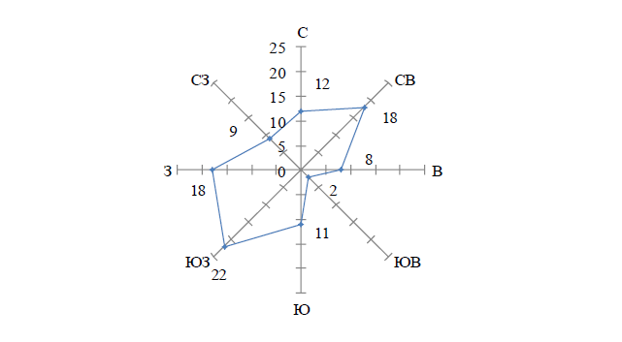

Рисунок 1 – Роза ветров

Туманы возможны в любое время года, максимум их бывает в период с октября по февраль. Туманы большей частью непродолжительные и образуются в утренние часы. Среднее и наибольшее число дней с туманом приведено в таблице 5.

Таблица 5 - Среднее и наибольшее число дней с туманом, м.ст. Горячий Ключ

|  |  |  |  |  |  |  |  |  |  |  |  |  |  |
| --- | --- | --- | --- | --- | --- | --- | --- | --- | --- | --- | --- | --- | --- |
| **Характеристика** | **I** | **II** | **III** | **IV** | **V** | **VI** | **VII** | **VIII** | **IX** | **X** | **XI** | **XII** | **Год** |
| Среднее | 4 | 3 | 2 | 1 | 0,9 | 0,6 | 02 | 0,7 | 2 | 4 | 5 | 5 | 29 |
| Наибольшее | 10 | 9 | 7 | 5 | 3 | 4 | 2 | 4 | 7 | 14 | 16 | 13 | 61 |

## 1.4 Гидрология и гидрография

В гидрологическом отношении территория проведения КЭО характеризуется развитой речной сетью. Гидрологические условия определяются бассейном реки Псекупс, расположенным в восточной и средней части заказника и бассейном реки Шебш, расположенным в его западной части. Верховья реки Псекупс расположены на северном склоне Главного Кавказского хребта между вершинами Агой (995 м) и Псиф (874 м) на востоке и Почепсуха (911 м) и Лысая (895 м) на западе. При движении на север река прорезает хребты: Боковой с высотами от 772 (г. Сарайгора) на востоке до 911 м (г. Почепсуха) на западе; Скалистый – с высотами до 649 м (г. Хребтовая), Пастбищный – с высотами до 574 м и Лесистый – с высотами, не превышающими 308 м. Н юге р. Псекупс граничит с бассейнами рек Туапсе, Агой, Небуг, Нечепсухо и Шапсухо, На востоке – Апчас, Марта и Пшиш, а на западе – Чибий и Афипс. Бассейн реки вытянут в меридиональном направлении с общей длиной 60 км при ширине в верхней части 40 км (вдоль Главного Кавказского хребта) 16 км в средней (г.Горячий Ключ). Площадь бассейна - 1430 км2. Бассейн имеет ассиметричное строение с более развитой левобережной частью. Верхняя часть бассейна расположена в средневысотной зоне со складчатыми хребтами, вытянутыми в северо-западном направлении. Высота отдельных вершин достигает 600 – 900 метров. Эта зона характеризуется преобладанием пологих склонов с сильной эрозионной расчлененностью и наличием ущельеобразных долин – щелей. К району средневысотных гор несколько южнее г. Горячий Ключ, примыкает полоса очень слабо выраженных куэстовых гряд, переходящих на севере в низкие холмы, которые затем сменяются равниной простирающейся до Краснодарского водохранилища. Пойма прерывистая, переходящая с берега на берег. Впервые появляется ниже с. Ширинка и прослеживается отдельными участками с редкими короткими перерывами то на правом, то на левом берегу. Длина пойменных участков 0,1 – 0,5 км, редко 1,0 – 1,3 км и встречается до с. Безымянное через 3 – 6 км (рисунок 2).



Рисунок 2 – Пойменный участок реки Псекупс, правобережная пойма в районе с. Безымянное [4]

Русло реки на изучаемом участке неразветвленное, умеренно извилистое. Изредка встречаются осередки и небольшие острова, поросшие кустарником (рисунок 3).



Рисунок 3 – Русло реки Псекупс [4]

Отмечается наличие порогов длиной до 8 – 40 м при ширине до 1,5 м и общим падением 0,3 – 0,5 м. Много водопадов и на притоках Псекупса. Особенно широко известны водопады на реках Аюка (приток р. Чепси) и Каверзе (А.В. Твердый, 1994). Ширина реки в границах заказника вниз по течению постепенно увеличивается от 15 – 20 м в районе притока Большая Собачка до 30 м в районе устья реки Каверзе. На отдельных участках русло реки резко сокращается до 5 – 10 м. Наиболее значительные сужения русла отмечаются: в районе устья реки Большая Собачка (до 4 м); в 0,3 км выше с. Безымянное (3 м).

Глубина реки по мере протекания от истоков к устью увеличивается. Преобладающие глубины составляют 0,2 – 0,8 м. Максимальные глубины составляют 1,4 – 1,8 м. в тоже время на перекатах во многих местах глубины реки не превышают 0,2 – 0,5 м.

В бассейне р. Псекупс, в верховьях всех основных притоков и собственно р. Псекупс расположено большое число водопадов приуроченных к флишевым толщам и реже к выходам палеогенового песчаника. Водопадные ступени образованы в результате того, что вышележащие более твердые породы меньше подвергались эрозии, чем нижележащие.

Сток реки сравнительно небольшой и средний годовой расход воды у города Горячий Ключ составляет 15 м3/с. Сток в течение года распределен весьма неравномерно и максимум его приходится на январь - апрель, когда проходит 74,5 % годового стока, при максимуме в феврале – 28,3%. На летне-осенние месяцы приходится 12,8 % стока при минимальной величине 0,3 – 0,7 %. По долине реки существенных различий не отмечается. Основными притоками являются реки Псекупс являются реки Псиф, Большая Собачка, Хатыпс, Чепси, Каверзе, Соленая, Дыш. Длина притоков составляет 12 – 30 км при площади водосбора до 148 км2. Всего река принимает 8 притоков с длиной более 10 км и 414 с длиной менее 10 км общей протяженностью 855 км. Наиболее значительные притоки река принимает в верхнем и среднем течении, в том числе входящим в границы заказника. Коэффициент густоты речной сети в верховьях более 1,0 км/ км2, а средний для бассейна – 0,88 км/ км2. Непосредственно по территории заказника протекают следующие притоки (от истока к устью): Большая Собачка, Малая Собачка, Ялтухова Щель, Чепси (рис. 4), Орлова Щель, Каверзе. Кроме перечисленных притоков в реку Псекупс впадает большое число ручьев, не имеющих название.



Рисунок 4 – Русло реки Чепси (в районе урочища Поднависла) [4]

Проведенные обследования русел водотоков протекающих в районе проведения изысканий показали, что в настоящее время на большем их протяжении выделяются участки, на которых проявляется негативное воздействие вод. Негативное воздействие вод в основном проявляется следующим образом: переработка и разрушение берегов; образование промоин, оврагов; затопление пойменных участков. В результате происходит разрушение автомобильных дорог, берегоукрепительных сооружений, мостов и переходов. Ежегодно в результате негативного воздействия вод наносится значительный экономический ущерб, в том числе транспортной инфраструктуре, сельскому хозяйству, населенным пунктам. Проявление негативного воздействия вод на водосборной площади в основном связано с образованием оврагов и промоин. При выпадении большого количества атмосферных осадков либо при интенсивном таянии снега формируются водные потоки, которые смывают верхний слой, на отдельных участках до материнской породы. Интенсивность развития негативного воздействия вод на территории заказника во многом обусловлена антропогенным фактором – строительство дорог, перегораживающих сооружений, дамб обвалования.

## 1.5 Земельные ресурсы и почвенный покров

Муниципальное образование г. Горячий Ключ: общая площадь - 175555 га;

* земли населенных пунктов – 4626 га;
* земли сельскохозяйственного назначения – 21749 га;
* земли особо охраняемых территорий – нет;
* земли промышленности, энергетики, транспорта – 29651 га;
* земли лесного фонда – 133000 га;
* земли водного фонда – 952 га;
* земли запаса – 6457 га.

Обследуемые памятники природы расположены на землях лесного фонда.

Почвенный покров. В районе проведения КЭО выделяются два генетических типа почв: бурые горно-лесные, дерново-карбонатные типичные и выщелоченные почвы. Бурые горно-лесные почвы распространены в области средних гор по узким водоразделам и нешироким долинам рек. Данный тип почв формируется под мертвопокровными буковыми, буково-грабовыми, пихтовыми и пихто-еловыми лесами, а также под дубовыми лесами с примесью граба, бука и дикорастущих плодовых.

Окраска бурых лесных почв коричневая (от темной до светлой), с глубиной переходит в бурую; структура комковатая или комковато-порошистая, переходящая в глыбистую; мехсостав суглинистый; от HCl не вскипают; содержание гумуса в верхнем горизонте до 10 %, но в начале переходного горизонта его около 1,5 %; емкость поглощения 15-20 мг/экв. на 100 г почвы, 20-30 % - поглощенный водород; реакция среды кислая; фи зические свойства верхнего горизонта благоприятные, но с глубиной становятся неудовлетворительными; в естественных условиях эрозионно-устойчивы, но после сведения леса и распашки легко подвергаются смыву.

Дерново-карбонатные почвы встречаются в горных и предгорных районах среди бурых и серых лесных почв. Почвообразующими породами служат современный продукты выветривания известняков и мергелей. На плоских водоразделах они представлены элювием, а на склонах – элювиально-делювиальными наносами. Для них характерен глинистый тяжелосуглинистый механический состав с включением известковой щебенки. Главное направление почвообразования определяется процессами выщелачивания, гумусонакопления и оглинивания [5].

В соответствии с картой эрозионного районирования (Атлас «Краснодарский край. Республика Адыгея», 1996) участок проведения КЭО находятся на территории сильной и очень сильной водной эрозии.

## 1.6 Ландшафт

Территория расположения памятников природы по схеме физико-географического районирования относится к Северо-Кавказской провинции Большого Кавказа (Физико-географическое районирование СССР, 1968), характеризующейся преобладанием горных умеренно-гумидных ландшафтов лесного типа. На участке заказника «Горячеключевской» расположен один класса ландшафтов: горные ландшафты, включающий два типа – нижнегорно-лесные (низкогорный-эрозионно-денудационный и карстовый холмистый со смешанными дубовыми и грабово-дубовыми лесами на перегнойно-карбонатных и серых лесных почвах) и среднегорно-лесные (среднегорный карстовый и эрозионно-тектонический с буковыми, буково-дубовыми и грабово-дубовыми лесами на горных лесных бурых и перегнойно-карбонатных почвах). Отличаются данные ландшафты, в силу своего высотного положения, в основном породным составом лесов: для нижнегорно-лесных ландшафтов более характерны дубовые и смешанно-дубовые леса, тогда как для среднегорно-лесных ландшафтов – буково-грабовые и грабово-буковые.

# 2 Характеристика оползневых процессов

Формирование оползней на Северо-Западном и Западном Кавказе обусловлены геологическим строением, рельефом, климатическими и антропогенными факторами, а также развитием территории, в плиоценчетвертичное время. Все условия и факторы, обусловливающие развитие оползневых процессов на исследуемой территории, подразделены на: постоянные, медленно изменяющиеся и быстро изменяющиеся. К постоянным, не изменяющимся условиям и факторам относятся те, которые на время проведения исследований можно считать неизменными - это геологическое строение и рельеф [1]. Факторы этой группы определяют генетические особенности экзогенных геологических процессов и интенсивность их проявления. Медленно изменяющиеся факторы определяют общую тенденцию развития экзогенных геологических процессов. В этой группе, в свою очередь можно выделить две подгруппы: независимые и производные. К группе независимых относятся современные тектонические движения и климат. Независимость этих факторов условна и может только рассматриваться по отношению к факторам второй подгруппы - производным, к которым отнесены гидрогеологические условия, растительность и почвы. Группа быстроизменяющихся факторов включает в себя метеорологические (атмосферные осадки, температура), сейсмические (землетрясения) условия и антропогенные факторы (избыточное увлажнение склонов, вырубка лесов, подрезка склонов, вибрационные и взрывные работы, неумеренный выпас скота) и определяют режим активизации оползневых процессов. Воздействие их опосредовано через производные факторы (поверхностный сток, влажность, пористость, температуру, прочностные и деформационные свойства горных пород и т.д.) [3]. Кроме этого ряд экзогенных процессов также является факторами, влияющими на динамику развития оползней. Такие факторы, как эрозия постоянных и временных водотоков и прочие, хотя и играют большую роль в оползневом процессе, но являются функцией от вышеперечисленных факторов, так как в конечном итоге активность эрозии определяются изменением базиса денудации и климатическими условиями. Первые две группы факторов влияют на пространственное распространение оползней, а факторы третьей группы - на их развитие во времени [4].

Геологические условия. Предопределяют генетические особенности проявления оползневых процессов. Геологическое строение и литологический состав пород склона оказывают существенное влияние на развитие оползневых процессов их интенсивность. Различные горные породы имеют различную степень устойчивости к процессам эрозии и денудации. К ним и будут приурочены соответствующие парагенетические комплексы экзогенных геологических процессов, способствующих развитию оползней. Исследуемая территория охватывает обширные, различные по структуре и возрасту равнинные и горные районы МО Горячий ключ. Оползни связаны с районами распространения сланцев, мергелей, глин и других водоупорных пород. Типичными оползневыми породами считают различные глинистые образования, для которых характерна «ползучесть». Подобные процессы происходят на склонах лессовых толщ. Подавляющее большинство оползней приурочено к выходам подземных вод. Тектоника. ВоздействИие современных тектонических движений (вертикальных) на оползневые процессы не является непосредственным и реализуется через такие факторы, как рельеф, уровни подземных вод, уровни морей, обусловливая медленные, вековые их изменения. Большинство оползней приурочено к зонам разломов. Рельеф является важнейшим фактором, определяющим интенсивность проявления и влияющим на генетические особенности оползней. Он отражает геологическое строение территории, изменяется под воздействием современных геологических процессов и сам в значительной степени обуславливает их характер. Влияние рельефа на интенсивность и характер оползней может быть как прямым, так и косвенным, прямое влияние оказывает крутизна склонов, морфология речных долин, уклоны тальвегов. Косвенное влияние в развитии процессов проявляется в виде воздействия его как одного из компонентов географической среды, определяющего пространственное распределение циркуляции воздушных масс, атмосферных осадков, температур, поверхностных и подземных вод и растительного покрова. Северо-Западный и Западный Кавказ в пределах исследуемой территории характеризуется сложной орографией, в которой можно проследить черты тектонического строения региона. Климатические факторы возникновения оползней - это режим тепла и влаги, при котором происходит возникновение и активизация оползневых процессов. Они реализуются через определенный тип погоды [7].

Антропогенные факторы. При антропогенном освоении территории очень важно оценить, насколько устойчивым окажется в этих условиях рельеф, отдельные его формы, насколько реальным будет возникновение экзогенных процессов, в том числе оползней представляющих угрозу для жизнедеятельности человека. Основные виды антропогенных воздействий - подрезка основания склонов, перегрузка склонов и их рыхление, искусственное обводнение и переувлажнение пород при утечках из водоводов и черезмерном поливе обрабатываемых земель, взрывные и вибрационно-динамические нагрузки, добыча полезных ископаемых. Они приурочены к наиболее урбанизированным территориям и объектам линейной инфраструктуры [6].

Основные принципы управления оползневыми рисками. Под риском понимается возможность нежелательных последствий какого-либо действия или течения событий. Измеряется риск вероятностью таких последствий или вероятной величиной потерь. Основными видами риска являются природный, техногенный и социальный [1].

Управление риском - это заблаговременное предвидение риска и принятие мер по его снижению. Управление ведется на основе оценки риска, то есть определения величины согласно зависимости: риск есть функция от: подверженности рассматриваемого объекта опасным воздействиям; чувствительности, или уязвимости объекта к этим воздействиям; защищенности объекта от них. Целью управления риском является достижение безопасности. Безопасность - это такое состояние рассматриваемого объекта, при котором риск для него или от него не превышает некоторого приемлемого уровня, а возможно и вовсе отсутствует. Важное место в задачах оценки риска принадлежит выявлению хода развития процессов, времени наступления критических состояний, вызывающих неблагоприятные изменения территории или разрушение инженерных сооружений. Для этого необходимо прогнозировать возможность возникновения и ход самого процесса. Но до настоящего времени не существует методик, позволяющих точно прогнозировать на долгий срок факторы, обусловливающие развитие оползней - это изменения метеорологических условий, режим подземных вод, время и силу землетрясений и прочее, следовательно, прогноз и оценка риска оползневых процессов могут быть только вероятностными. Рассматриваемый регион состоит из определенного числа территорий, которые различаются по степени интенсивности проявления оползней. В качестве количественного показателя оценки риска принят коэффициент пораженно территории оползнями, который выражается отношением суммарной площади всех форм активного проявления оползней к общей площади рассматриваемого участка. Риск возникновения оползней будет выше там, где больше коэффициент пораженности. На основе анализа распространения оползней выделены участки, которые различаются степенью пораженности оползневыми процессами [4].

# 3 Динамика оползневых процессов на территории МО Г. Горячий Ключ

В ходе исследования была поставлена задача – по АФС отследить динамику и проанализировать развитие оползней в станице Бакинская, МО город-курорт Горячий Ключ и на участке автодороги г. Горячий Ключ – село Фанагорийское. За основу были взяты аэрофотоснимки, с картографического портала Google Earth [2].

На рисунке 1 представлен снимок правого берега реки Псекупс на 2005 год, где начинает активно развивается оползневой процесс.

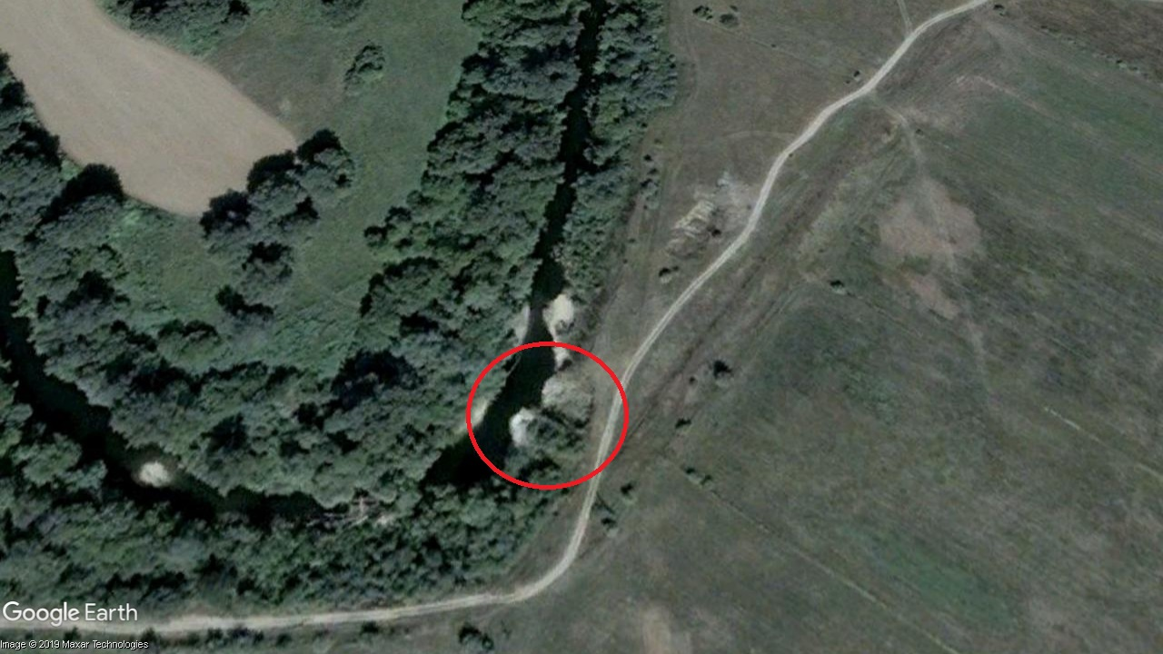

Рисунок 5 – Участок территории на 2005 г.

На рисунке 2 показана та же территория через 8 лет (2013 г.). На снимке выделенная область показывает место разрушения, серый цвет соответствует области, которая подверглась смещению.

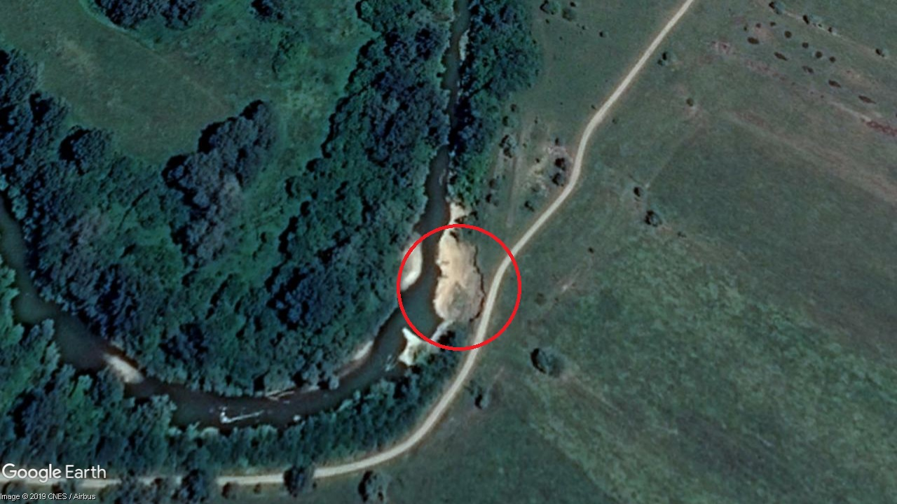

Рисунок 6 – Последствие оползневого процесса, 2013 г.

Выделенный участок спутникового снимка (рисунок 3) показывает, что спустя 6 лет (2019 г.) на данном участке произошло ещё большее смешение участка земли, что привело к разрушению части имеющейся дороги. Это привело к необходимости в объездной дороге.

В результате обрушения части дороги в станице Бакинская, на время была ограничена транспортная доступность к источнику питьевой воды «Кынина криница».

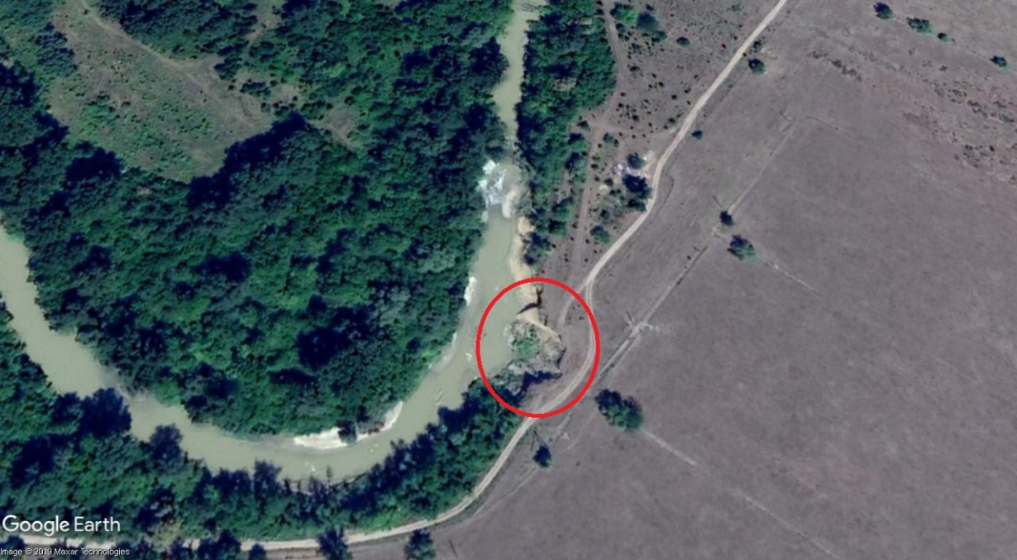

Рисунок 7 – Снимок территории на 2019 г.

Следующим изучаемым участком на предмет развития оползневого процесса стала автодорога г. Горячий Ключ – село Фанагорийское. На снимке 2014 года (рисунок 4) видимых изменений дорожного полотна не наблюдается.

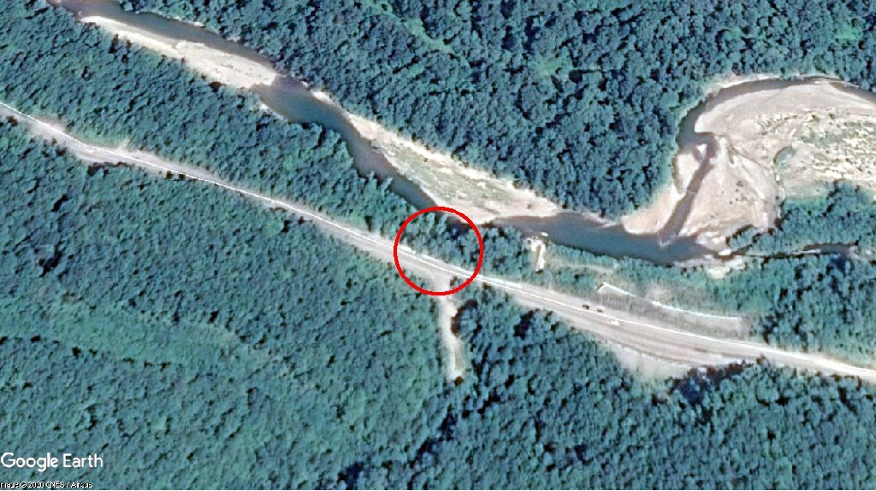

Рисунок 8 – Снимок территории на 2014 год

На аэрофотоснимках 2016 года (рисунок 5) было замечено начало развития оползневого процесса на участке дороги, расположенном на левом берегу реки Псекупс в 1 километре от села Безымяное.

На снимке 2019 года (рисунок 6) виден результат оползневого процесса. Большая часть дороги была разрушена, поэтому движение по ней было опасно. В результате этого была затруднена транспортная доступность таких достопримечательностей, как Фанагорийская и Кошачья пещеры, Аюкский водопад. Отмечается, что берег на этом участке укрепили, в настоящее время ведется восстановление автодороги.

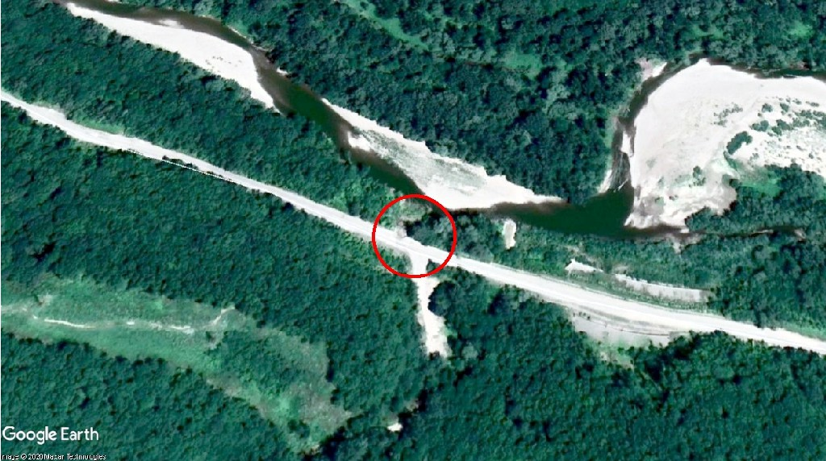

Рисунок 9 – Снимок территории на 2016 год

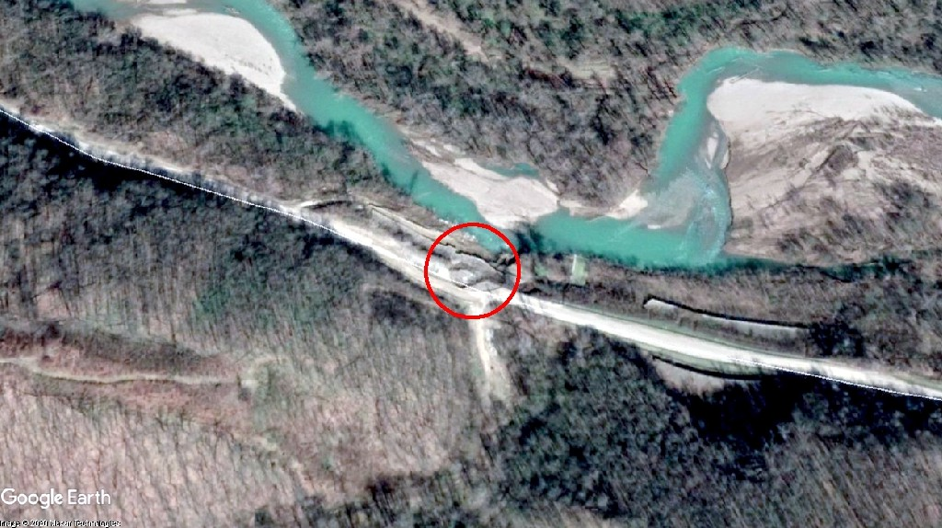

Рисунок 10 – Снимок территории на 2019 год

Чтобы избежать дальнейшего разрушения необходимо вести укрепление берегов и постоянный мониторинг опасных участков [3]

# ЗАКЛЮЧЕНИЕ

Территория МО город-курорт Горячий ключ - это регион с разнообразными природными условиями и факторами, сочетание которых приводит к возникновению и развитию различных по генезису оползневых процессов. При проведении исследований установлены основные закономерности пространственного распространения оползней различного типа, отражены условия их возникновения и развития, произведена возможная оценка риска от оползневых явлений. В результате проведенных исследований получены следующие результаты:

1. На развитие и распространение оползней на исследуемой территории оказывают влияние геологические условия, рельеф, климатические и антропогенные факторы, в большинстве случаев для активизации оползневых процессов необходимо особое сочетание природных условий и факторов, отдельные предпосылки и факторы не оказывают влияние на процесс развития оползней.

2. Оползни на исследуемой территории распространены неравномерно. Они приурочены к областям распространения слабоустойчивых и неустойчивых к процессам эрозии и денудации пород и рыхлых отложений, к сильно расчленённому рельефу предгорных и горных территорий, к долинам крупных рек, побережьям Азовского и Черного морей, и в некоторых случаях оползни приурочены к тектоническим разломам.

3. Оползни на исследуемой территории образуют разнообразные взаимные сочетания по размерам, форме, механизму смещения, возрасту и условиям образования, самыми распространенными являются оползни скольжения, самыми крупными и катастрофическими по проявлению - сложные оползни.

4. Произведен анализ активности оползневых проявлений, выделены территории: с высоким риском возникновения оползней - предгорья Большого Кавказа; со средним риском возникновения оползней

# СПИСОК ИСПОЛЬЗОВАННЫХ ИСТОЧНИКОВ

1. Дранников А. М. Оползни, типы, причины образования, меры борьбы. – Киев: Укргидросепьстрой, 1956. – С. 15-23.
2. Картографический портал Google Earth [Электронный ресурс]. URL: http:// http://https://earth.google.com/web/ (дата обращения: 10.01.2020).
3. Оползни. Исследование и укрепление / под ред. Р. Шустер и Р. Кризик. – М: Мир, 1981. – 368 с.
4. Шуляков Д. Ю. Анализ распространения и развития оползней на территории. Северо-Западного и Западного Кавказа (в пределах Краснодарского края): дис. канд. геогр. наук. – Краснодар, 2010. – 22 с.
5. Ярмак Л.П. Материалы комплексных экологических обследований ООПТ (МО город Горячий Ключ) // НИИ прикладной и экспериментальной экологии КубГАУ. – Краснодар, 2014
6. Анализ распространения и развития оползней на территории Северо-Западного и Западного Кавказа: в пределах Краснодарского края: автореферат дис. ...кандидата географических наук: 25.00.25 / Шуляков Дмитрий Юрьевич; [Место защиты: Кубан. гос. ун-т]. – Краснодар, 2010. – 22 с.
7. Белюченко И.С. Экология Кубани. Часть I. Краснодар, 2005. - С. 273 - 279.